***Консультация для педагогов***

***«Профессия каждая – самая важная!»***

**Профессия** – это род трудовой деятельности, требующий определенной подготовки.

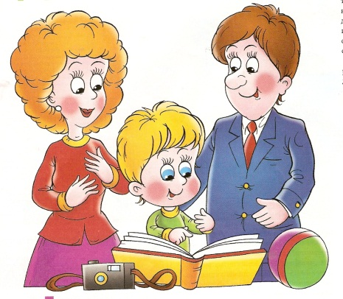

Выбор профессии – сложный и ответственный шаг в жизни каждого человека. От продуманного выбора

профессии во многом зависит будущая судьба. Правильно выбрать профессию – значит найти свое место в жизни. «Правильный выбор профессии позволяет правильно реализовать свой творческий потенциал, избежать разочарования, оградить себя и свою семью от нищеты и неуверенности в завтрашнем дне.»

*Виктор Гюго*

***Профессии разные нужны, профессии разные важны!***

Никогда не делите профессии на хорошие и плохие, престижные и не очень. Ребенок должен понимать важность труда и уважать людей всех профессий.

• Не стоит упоминать о размере заработной платы.

• Если лично Вы негативно относитесь к представителям какой-либо профессии, воздержитесь от эмоций.

Информацию нужно преподносить без негатива, чтобы у ребенка сложилось положительное отношение к людям всех профессий.

Попросить родителей провести дома с ребенком беседу о профессиях мамы и папы. Особенно интересны будут рассказы о роде занятий бабушек, дедушек, прадедушек и прабабушек, если, конечно, такие сведения сохранились в семье. Историю можно проиллюстрировать старинными фотографиями, грамотами и даже трудовой книжкой.

Как знакомить ребенка с профессиями.

1. Четко назвать полное наименование профессии и сделать маленький очерк о том, что именно делает тот или иной работник.
2. Описать место труда. Например, для врача и медсестры – это больница или поликлиника, для повара – кухня, столовая школы.
3. В тех случаях, когда при работе следует носить форму, можно познакомить ребенка с отдельными видами и рассказать, чем один костюм отличается от другого.
4. Ответить на вопрос ребенка об используемом в процессе работы оборудовании или инструменте. Например: милиционеру нужен жезл, портнихе – ножницы, мел, линейка, швейная машинка.
5. Описать, а по возможности наглядно показать или проиграть действия: повар – варит, журналист – берет интервью, клоун – развлекает публику.
6. Охарактеризовать получаемые в конце работы результаты: повар – приготовленный обед, врач-стоматолог – вылеченный зуб.
7. 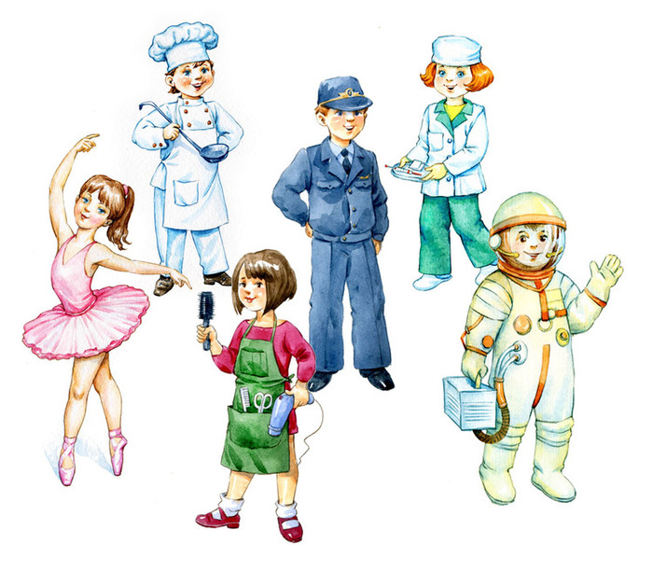В конце беседы стоит поговорить о значимости, полезности и необходимости труд одного человека для других.

.